МБДОУ Онохойский детский сад «Солнышко».

Консультация для родителей.

ПУШКИНСКИЕ ДНИ В ДЕТСКОМ САДУ.

Составила воспитатель Саковец О.В.

В мире много сказок, грустных и смешных.

И прожить на свете нам нельзя без них.

«Сказка – это первое литературное и

художественное воспитание, которое получает ребенок».

Н. Коринцев

[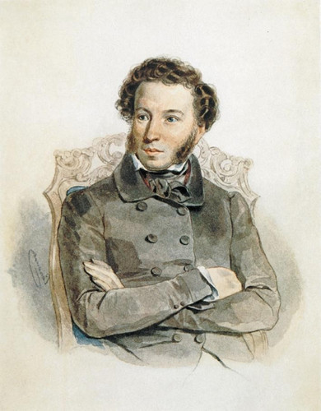](http://rodnichok.ucoz.ru/_nw/2/76902789.jpg)

В нашей стране 10 февраля день памяти А. С. Пушкина.

Творчество А.С. Пушкина сопровождает нас на протяжении всей жизни. Сказки поэта мы успеваем полюбить, ещё не научившись читать. А многие произведения сами собой заучиваются наизусть и цитируются на протяжении всей жизни. Мы встречаем времена года пушкинскими строками: «Мороз и солнце! День чудесный!» или «Унылая пора, очей очарованье…». Мы подходим к зеркалу с фразой: «Я ль на свете всех милее?..».

Нет такого человека, который не знает о творчестве А.С. Пушкина, кто не прочёл в своей жизни на одного произведения. Со сказками поэта ребята начинают знакомиться в детском саду. Чему учат сказки писателя, чем примечательны они, почему нравятся детям?

Для любого ребёнка сказка – это манящий чудесный мир, где животные и птицы умеют говорить, где добро всегда побеждает зло. Сказка способна научить малыша сочувствию, добру и позволит понять отличия хороших поступков от плохих намного быстрее, чем замечания и пояснения родителей и воспитателей. Для детей очень важна лёгкость восприятия сказки, написанные в стихотворной форме, привлекают малыша простота и красочность образов.

В детском саду знакомство со сказками Пушкина педагоги начинают с двухлетнего возраста. Именно в этот период у ребёнка формируется сознательное восприятие мира, малыш впитывает в себя всю новую информацию и запоминает её.

***Советы*** нашим родителям: для первого знакомства вполне достаточно читать сказки Пушкина по 10-15 минут, например, отрывки из «Сказки о царе Салтане…», о белочке или о кораблике, затем сцены о 33 богатырях, которые так красочно описаны автором. Дети представляют мужественных богатырей «в чешуе, как жар горя».

Чем старше становится ребенок, тем осмысленнее его восприятие текста. В 3 года ребенок вполне способен обсудить поведение злой старухи, несчастного старика или царя Гвидона, проявить сочувствие к бедной царевне, поэтому немаловажно просить ребенка высказать свое мнение о прочитанном, что будет способствовать развитию его речевых навыков.

Как правильно читать сказки Пушкина? Наиболее популярны 5 сказок Пушкина. Это достаточно объемные произведения, и читать их следует не сразу полностью, но обязательно по главам, в том порядке, в каком их распределил автор. Таким образом, у ребенка развиваются не только внимательность, но и причинно-следственные связи. Чтение сказок должно быть выразительным и эмоциональным, что поможет ребенку сформировать собственное отношение к персонажам и сюжетным событиям сказки: «Сказка о рыбаке и рыбке», «Сказка о царе Салтане…», «Сказка о золотом петушке», «Сказка о мертвой царевне и о семи богатырях»,  «Сказка о попе и работнике его Балде»

В преддверии дня памяти А. С. Пушкина в нашей группе прошло мероприятия, посвящённые великому поэту.  Воспитанники группы через проектную деятельность знакомились с творчеством писателя. Вместе с воспитателем активно перечитывали сказки, устроили посиделки с просмотром мультфильмов и художественных фильмов, рисовали иллюстрации к сказкам, удивляя друг друга своим творчеством.